НАРОДНО ЧИТАЛИЩЕ
„НИВА1901”
 О Т Ч Е Т
с.НЕВША
за дейността на Народно читалище „Нива 1901” с.Невша обл.Варненска за 2020 година

Уважаеми членове на читалище „Нива 1901”,

Читалище “Нива 1901” е устойчива културна институция със специфичната мисия да съхранява и пази традициите, бита, народните обичаи и фолклора на нашето село.
В подкрепа на това съществува вече 120 години - юбилей, който ще отпразнуваме през тази година.
Библиотечната дейност е една от основните функции на читалището В библиотеката се предоставят за обществено ползване библиотечни и информационни услуги на населението. Имаме 7326 тома и 53 читатели.
Набавянето на нови заглавия се извършва със средства от бюджета на читалището и дарения.Дарени бяха 256 библиотечни тома от Николай Колев, Слави Христов Николов, Николай Киров Ников и Миланка Христова Бакалова.
Бяха закупени две книги на проф. Д-р Николай Ников : “Фолклорът в моминските игри” и “Фолклорът на сцена”
Библиотеката на читалището работи на пълен работен ден, който дава достъп на читателите до библиотечния фонд и безплатен интернет.
Библиотеката е включена в Регистъра на обществените библиотеки в България от 2016 година...
За разпространение и съхранение на дейността си читалищната библиотека организира: кътове и изложби, културни¬ мероприятия. Отбелязваме почти всички бележити дати и събития.

Съхраняването и предаването на традициите ще си остане основна цел в дейността ни, а с желанието и участието на самодейците това се случва. Но нека си сложим ръка на сърцето и кажем :”Какво е празник без самодеец?”..,а празниците при нас започват още с първите дни на Януари.Облечени с красиви носии и с усмивки на лицата по случай Бабин ден, пресъздадохме обичая “Поливане на бабата”.
Трифон Зарезан или Деня на лозаря-традиционен народен празник.С руйно вино и зарязване на лозите домакини и самодейци при читалището пресъздадоха обичая “Зарязване “ с блогословия за хубава и добра реколта през годината.

19 Февруари - В бъдещето тъмно, той гледаше ясно.
Той любеше своето отечество красно.
Така отбелязахме 147 години от гибелта на ВАСИЛ ЛЕВСКИ

Ден на самодееца – Това е празник на всички, които съхраняват и пресъздават българските традиции и фолклор, а най-голяма награда са апладисментите и радостта в очите на публиката.
Тази година нашите самодейци отпразнуваха своя празник в гр.Сливен.

Трети март 1878 година за нас българите е въплащение на едно начало, възкрасение на един народ, ден на заслужена национална гордост, защото Българското Освобождение не е подарено, а извоювано.
Самодейците поднесоха цветя и венец пред Паметника в селото.
С голямо желание и хъс голяма част от самодейците, участват в почти всеки празник.

Ден на Ботев - Да се поклоним пред Ботев и загиналите за свободата и независимостта на България.
Самодейците от кръжока по художествено слово отбелязаха 2 юни .

Еньовден – е стар празник, който има славянски корен и се отбелязва всяка година на 24 юни в народния календар.
По традиция всяка година този празник се празнува в с.Невша, защото се смята, че всяко стръкче в селото е билка.
В духа на празника бяха подготвени венец и малки букетчета от билки, които се раздаваха за здраве заедно с чашка билков чай, приготвен от пресни билки, събрани в ранни зори и окъпани от росата.

Гордеем се с нашите самодейци, благодарение на техния упорит труд и всеотдайност винаги сме се представяли отлично!
Затова и трудът им бе възнаграден с пътуване до гр.Котел, Жеравна и Сливен.
Послучай деня на музиката нашите самодейци проведоха среща с Добруджанската народна певица Галина Дурмушлийска, която ни прие в дома си в гр.Котел.
Атмосферата бе изпълнена с топлина, искрена обич и споделеност.

В гр.Котел посетихме Галатанското училище - архитектурен паметник от 1869 г. и по време на Възраждането е било център на просветната дейност.Това е сграда оцеляла след пожара от 1894 г..Изкуството на котленските килими, които запознават с изкуството на котленските майстори - тъкачи.
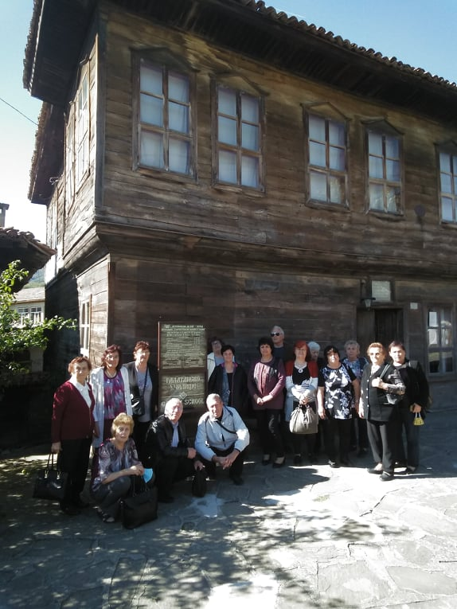

Посетихме и музея на Котленските възрожденци.Музейната експонация се състои от четири раздела - “Будители”,”Просветители”,”Бунтовници” и “Революционери”.Представен е живота и делото на над 200 вида личности от Котленския край .В музея се намира мраморен саркофаг с тленните останки на Георги Бенковски и сърцето на д-р Петър Берон.

В Жеравна посетихмеродната къща на Йордан Йовков.В Жеравна на Голямо Бърдо се намира малка прегърбена къщурка, остаряла от годините, която днес е реставрирана и е превърната в музей.Тук в едната от двете стаи, стаята при “огъньо” през 1980 година на 9 ноември се родило петото дете на Пена и Стефан Йовкови.
И ако родното място на човека Йовков е Жеравна, то родното място на писателя Йовков е Добруджа.

В центъра на гр.Сливен се намира Художествената галерия “Димитър Добрович”Води начолото си от 1905 година със завещанието на художника Димитър Добрович.
Днес галерията притежава 6000 художествени творби.
Нашите самодейци рагледаха многобройните шедьоври на българското и световно изкуство.
Посетихме и Образцово народно читалище “Зора 1860” .Основано от големия български възрожденец Добри Чинтолов, а първия председател на читалището е Стефан Гидиков

1 Ноември - По традиция всяка година самодейците от кръжока по художествено слово отбелязват - ден на народните будители.Будители са хора от древни времена от които се учим и до днес.Много са тежките моменти в българската история, но твърде силен се оказа българския дух.На него е посветен този светъл празник.
“Да се знае и се помни, че България е жива!
Един народ,който имасъзнание, култура,
пименост и наука, непременно ще
има трайна бъднина!”

На 23 Септември - Една невероятна среща между самодейците между НЧ ”Развитие1895” с.Блъсково, НЧ “В.Левски 1903” с.Енево и НЧ “Нива 1901” с.Невша. Под ръководството на своя ръководител Георги Бонев, проведоха репетиция на открито в местността “Дюзя” с.Невша под наслов “Дюзя пее и танцува.
Това е като сбъдната мечта.Живописна природа, чист въздух, благоприятен за здравето и пречистваш душата.

Поради въведените противоепидимични мерки на територията на Република България, свързана с разпространението на COVID - 19 , бяха отменени всички фестивали и фолклорни събори все още липсващи на самодейците.
Едно е сигурно - самодеецът е човек, който има дух. И този дух го съхранява и превежда по трудния път на твореца!
Скъпи самодейци бъдете здрави , вдъхновени и сплотени за да можете да продължите българските традиции пренасяйки ги през годините да ги предадети съхранени и обогатени на бъдещите поколения!
Гордейте се с корените, които сте наследили от Вашите предци!
Желаем ви удовлетворение и повече сценични изяви!

Благодарим на всички вас, за които най-голямата награда са аплодисментите в залата и радостта в очите на хората!

През изминалата година читалището работи по утвърдени субсидии отпуснати от държавния бюджет. Държавната субсидия изразходвахме главно за заплати и осигурителни вноски на читалищните служители, енергоснабдяване, охрана, интернет и други.
През 2020 година читалището отлично си партнираше с колегите от общината.

Вече години наред провеждаме мероприятия, които сплотяват самодейците.Отбелязване юбилеи, рождени дни и лични празници.

.Настоятелството и екипът на читалището работят за разширяване кръга от партньори с културни институции, учебни заведения, както и в посока за подобряване на предлаганите услуги. Търсим възможности за кандидатстване по проекти и програми.
И накрая, бих искала да завърша, с тези редове, които много ми харесват, които ги чета и препрочитам и съм с убеждението, че нашето читалище ще се възражда, и то според новите изисквания на живота – като място, осигуряващо достъп до култура и информация, нужни на всеки човек. И нещо много важно – като място, където може да се осъществи повелята на времето, важна не само у нас, но и в целия глобализираш се свят – обучение цял живот, творческо дълголетие.

Като председател и от името на Читалищното настоятелство, Благодарим на Общото събрание за оказаното доверие.
За мен беше удоволствие да ви представя накратко отчета за дейността на НЧ „Нива 1901”.

Благодаря за вниманието!

Председател на НЧ“Нива 1901“ Зоя Атанасова

